XToolsCRM升级功能介绍V3.5J0129 更新：2010-2-8

目录
XToolsCRM升级功能介绍 1
1. 云登录 2
说明 2
操作 2
➢ 在XTools公司网站首页点击云登录 2
➢ 登录进入后，看到测速选择入口界面 3
2. 订单退货管理 4
说明 4
操作 4
➢ 退款管理菜单 4
➢ 退货管理权限 4
➢ 找到需要办理退货的订单，进入订单视图 4
➢ 点击办理退货 5
➢ 编辑退货单明细 8
➢ 管理退货入库 9
➢ 记录退款 9
➢ 查看退货单的关联入库单和退款 10
➢ 退货的结束 11
➢ 撤销退货单 11
➢ 关于退货单的状态 11
➢ 关于有退货的订单颜色 12
➢ 在回款列表中查看退款 13
3. 客服控制台搜索增加对电话号码的支持 13
操作 13
4.本次升级全部功能 14

云登录

说明
采用云登录，可以让客户登录后选择最快的服务器。意味着，用户在使用时不再受到服务器的局限，而可以任意选择。不管从哪个服务器入口，均可实现正常应用。

操作

在XTools公司网站首页点击云登录
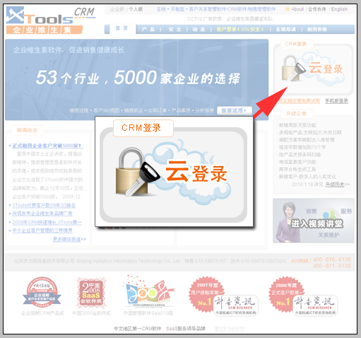 进入云登录页，可以看到三步提示。1.登录2.测速选入口 3.应用。如下图所示：
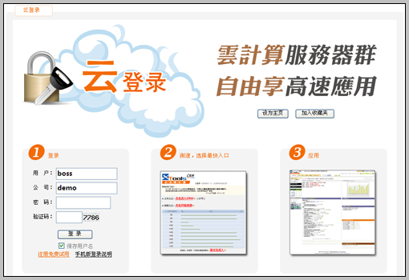
在步骤1位置，输入用户名、公司、密码和验证码，点击登录。

登录进入后，看到测速选择入口界面
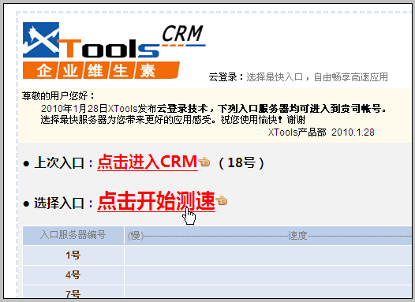
在此，可以直接选择上次入口进入。也可以点击测速，选择当前最快的服务器。

订单退货管理

说明
对于已经发货的订单，可以执行退货管理。退货管理包括退回产品的入库管理和退款管理两部分。

操作

退款管理菜单
在菜单“更多”内：
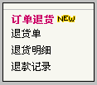

退货管理权限
Boss用户在账户菜单的系统设置中，首先设置退货管理权限。界面如下：
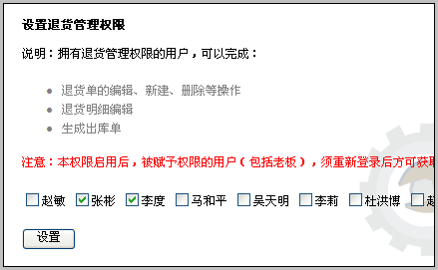
授权用户可以进行“退货管理”，并且可以对退货单进行退货入库和记录退款的操作。
需要注意的是，被授权用户需要重新登录后，退货管理权限方可生效。

找到需要办理退货的订单，进入订单视图
在订单视图界面的订单明细部分，可以看到红色的办理退货，如下图所示。
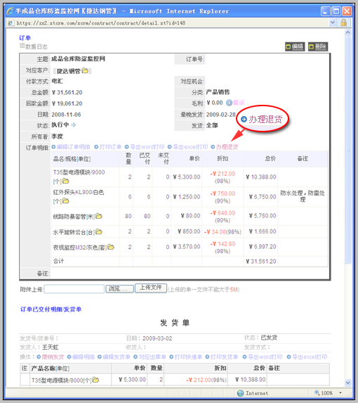

点击办理退货
点击办理退款，出现退货单新建界面，如下。
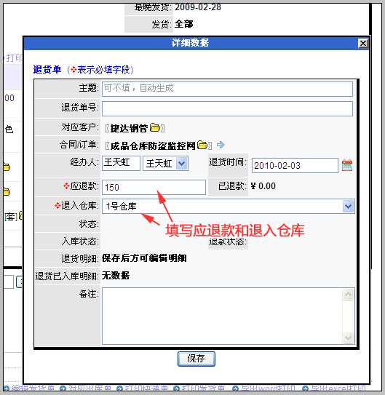
注意填写清楚应退款金额和退货后产品入库的仓库。其中：应退款金额在实际应用中应该是和客户事先沟通好的。填写后保存。保存后，即可在订单视图内，看到红色退货单。如下图所示：
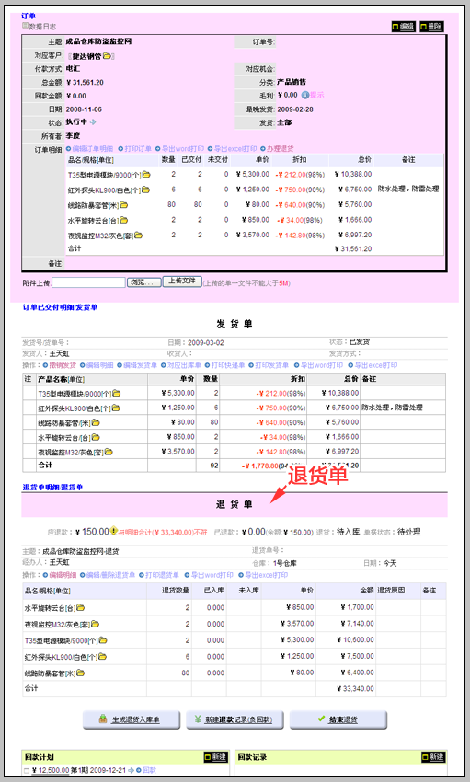

编辑退货单明细
在上一步退货单建立后，自动把订单明细中全部产品加入退货明细。编辑退货单明细的方法是：在退货单操作区域点击“编辑明细”。
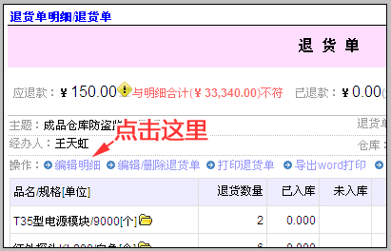
进入退货单明细编辑界面，注意：这里的退货明细是自动从订单明细中读取全部的数据，操作时，只需要删除不必要的项目即可。具体如下：
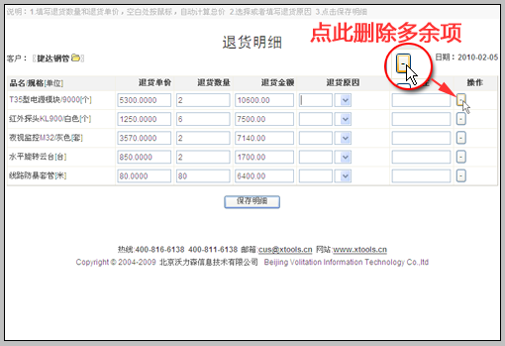
只保留退货产品，修改退货数量，并填写退货原因。
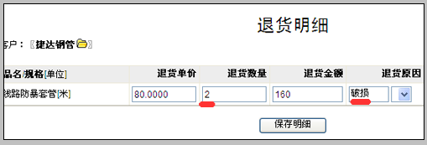
保存明细。
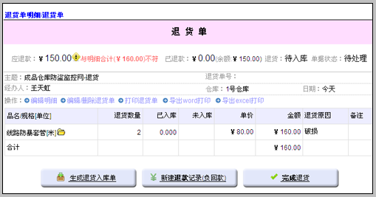
至此，退货明细编辑完成。下面要做的是：使用退货单，管理退回产品的入库情况、管理退款情况。

管理退货入库
如上图所示，在明细编辑完成后的退货单底部，点击“生成退货入库单”的操作按钮。
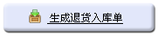
点击后，系统根据退货单明细生成退货入库单。
等待库管人员确认该入库单入库。

记录退款
在退货单中，点击“新建退款记录(负回款)”按钮。
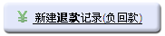
新建退款和新建回款的方法类似，区别在于：退款是用负回款实现的。如下图：
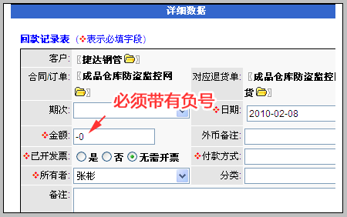
即：记录退款时必须在金额中带有负号。退款记录后，将在本订单视图中的回款模块中显示，如下图所示。
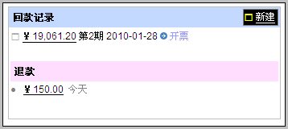

查看退货单的关联入库单和退款
在退货单的操作区域，可以看到“对应入库单”和“对应退款”的红色链接。
有些情况下，会出现一个退货单多次入库或多笔退款的情况，也在此关联查看。
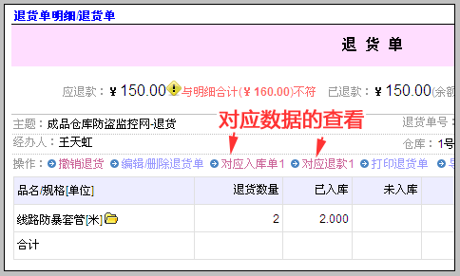

退货的结束
退货单可以自动结束，也可以强制结束。
当退货明细全部入库，退款也记录后，退货单自动结束。
当上述条件不满足时，允许强制结束。方法是：点击退货单的“结束退货”按钮。

在什么情况下需要手动结束退货？
当前退货单推进有困难，与客户协商后暂时搁置或在下次发货时补偿等特殊情况时，可人工结束本次退货。

退货单自动结束的条件包括：
1.退货产品全部入库
2.退款金额大于或等于应退款

手动结束退货单时：
1.如果退货产品里有计算库存的产品，则退货产品部分入库或全部入库才能结束
2.生成入库单，库管未确认入库时，不能结束。
3.不管是否已经退款，均可结束。

撤销退货单
在退货单操作区域，有退货管理权限的用户可撤销退货单。注意：退货单撤销指的是跟本单有关的退货入库和退款、以及退货单本身全部被撤销。还原到本退货单发生前的状态。
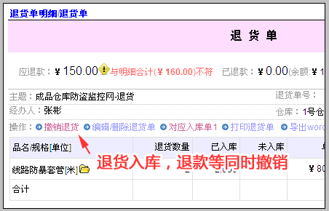

关于退货单的状态
退货单的状态包括1.退款情况 2.退货情况 3.单据状态。
- 退款情况由：应退款和已退款两个字段综合实现，其中已退款字段中显示退款余额。有利于一目了然的掌握退款情况。
- 退货情况：退货字段反应退货明细产品的入库情况。状态包括：
  - 待入库：新建退货单后，还没有点击生成退货入库单时。
  - 生成入库单：生成退货入库单，等待库管人员审批入库。
  - 部分入库：部分退货产品已经入库。
  - 全部入库：全部退货产品入库。
  - 退货完成：退货明细中的产品不需要计算库存。
- 单据状态：
  - 待处理：新建退货单，且未进行生成入库单或记录退款的操作。
  - 执行中：已经生成退货入库单或记录退款，但没有操作完成时。
  - 结束：自动结束或手工结束后。
上述状态在退货单的顶部，如下图所示。
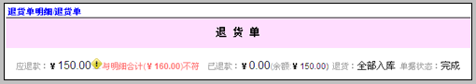

关于有退货的订单颜色
当订单有退货的时候，订单本身会变成红色底色，提醒用户该订单的特殊性。如下图所示：
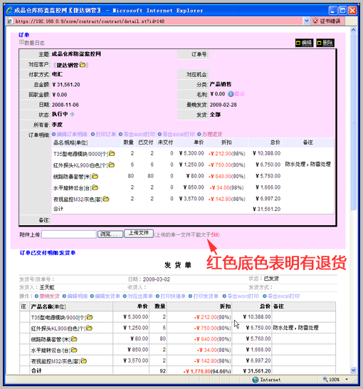

在回款列表中查看退款
根据前面的内容我们知道，退款是通过负的回款实现的。
在回款记录中，可以看到数据分类增加了两项：只列退款，不列退款。

可以通过这两个分类方法，切换查看退款和回款。
如果在回款记录中查看全部数据，得出的∑本页和∑全部值是减去了退款的回款合计。

客服控制台搜索增加对电话号码的支持

操作
在客服控制台，查询部分输入客户的电话号码，点击查询，可查到相同号码的客户；或者相似号码的客户。如下图：
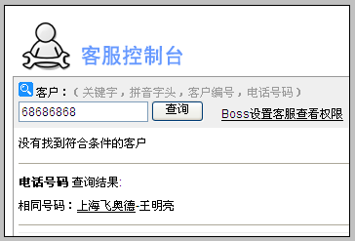

4.本次升级全部功能
- 新增：云登录模式，用户可以任意登录最快的服务器使用
- 新增：订单退货功能
- 新增：客服控制台搜索增加对电话号码的支持
- 优化：采购单记录不计算库存产品的优化
- 优化：出库单增加几种排序方案
- 优化：日周月报增加是否只提醒直接下级的设置
- 修订：采购单和店面销售单不显示“停售产品”

北京沃力森信息技术有限公司 产品部
2010.2.8

